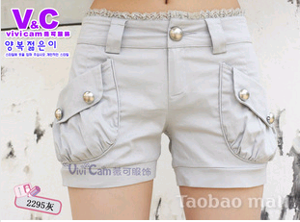

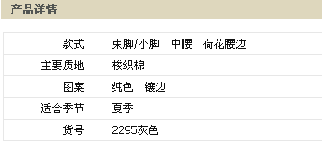

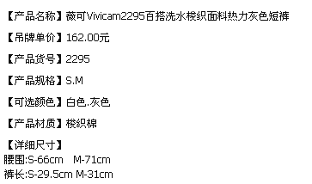

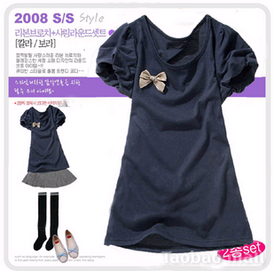

品牌：纤莉秀华婉

大小：XL衣长70cm 胸围101cm 腰围94cm 袖长17cm

款式：短袖   圆领   时尚精品   长款T

序列号：S1259-1

颜色：宝蓝、粉红（配蝴蝶结）

性别：女

适合季节：夏季

材料：棉布

价钱：80元

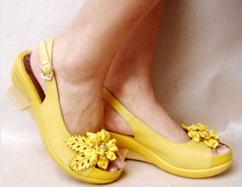

品牌：小灵猫

大小：36

款式：鱼嘴   坡跟   花朵

序列号：X81002

颜色：黄

性别：女

适合季节：夏季

材料：牛皮

价钱：180元

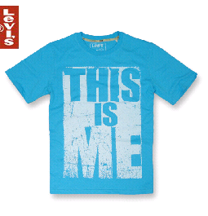

品牌：Levi’s

大小： XL

款式：短袖，圆领，休闲

序列号：9821

颜色：蓝

性别：男

适合季节：夏季

材料：纯棉

价钱：89元